Данильченко О.В.

Развитие способностей учащихся.

Слайд 2 Эпиграфом к своему выступлению я взяла слова В.А. Сухомлинского: «Искусство и мастерство обучения и воспитания заключается в том, чтобы раскрыв силы и возможности каждого ребенка, дать ему радость успеха». Ведь современное общество предъявляет к человеку всё более высокие требования. В условиях роста социальной конкуренции молодому человеку необходимо уметь творчески применять те знания и навыки, которыми он обладает; уметь преобразовать деятельность таким образом, чтобы сделать её как можно более эффективной. Для того, чтобы быть востребованным в современном обществе, необходимо превносить в него новое своей деятельностью, т.е. быть «незаменимым». А для этого, что очевидно, деятельность должна носить творческий характер.
Получается, что все должны стать творцами. Пусть одни в меньшей мере, другие в большей, но обязательно все. Природа, все знают, не щедра на таланты. Они как алмазы, встречаются редко….
Перед учителями возникает вопрос – как мотивировать ребенка на успех? Какие формы, методы, технологии необходимо применить для того, чтобы каждый школьник смог реализовать свои способности?
Для решения этой проблемы в нашей школе был разработан проект "Одаренные дети".
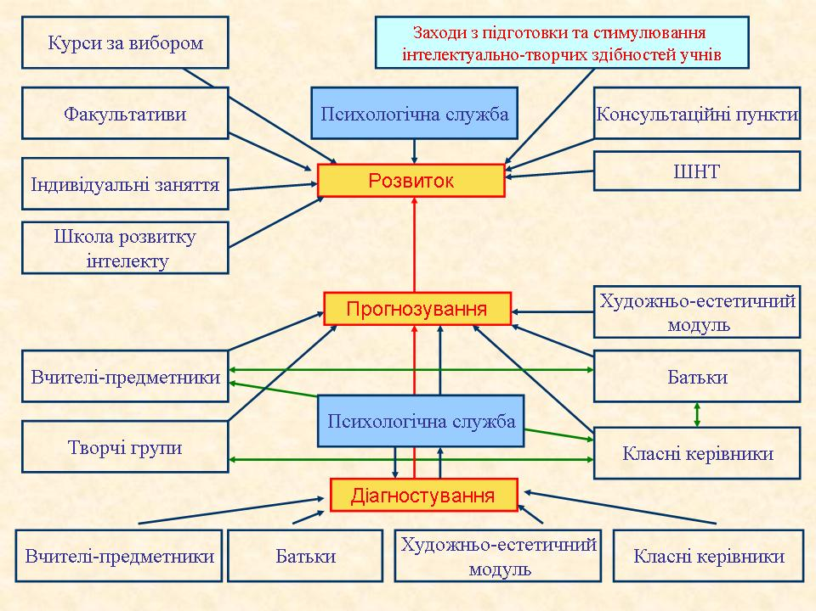
Слайд 3 Организация работы с одаренными детьми включает в себя несколько этапов.
1 этап – это диагностирование: первоначальные сведения о способностях детей собираются учителями-предметниками, руководителями кружков, родителями, классными руководителями. Это информация обрабатывается практическим психологом и даются им рекомендации, делается тот или иной прогноз на развитие одаренности. На 3 этапе – происходит непосредственно развитие способностей и одаренностей учеников.
Для этого используются различные мероприятия.
Слайд 4 Это разнообразные школьные конкурсы. Для развития интеллектуальных способностей мы проводим конкурс «Ученик года», «Класс года», «Лучший знаток украинской орфографии», «Майстер слова», конференцию «Юный исследователь». Для раскрытия лидерских качеств запланированы тренинговые занятия «Я - лидер», школьные праздники «Осенний бал», «Праздник профориентации», для развития художественно-эстетических способностей ребенка в школе проводятся конкурсы: КВН, конкурсы рисунков, выставки изделий «Вместо елочки- зимний букет», «первоцветы». В этих конкурсах могут принимать участие все желающие школьники. Для стимулирования интеллектуално-творческой компетентности учеников мы используем и многочисленные конкурсы разных уровней. И как главный стимул – это награждение призеров и победителей на школьном празднике «Шаг в будущее» и на линейке, посвященной Последнему звонку.
Слайд 5 Работа в этом направлении постоянно освещается на школьном сайте и «Ритме школы»
Слайд 6 В результате этой работы в районном и городском банке одаренных детей мы имеем следующие показатели:
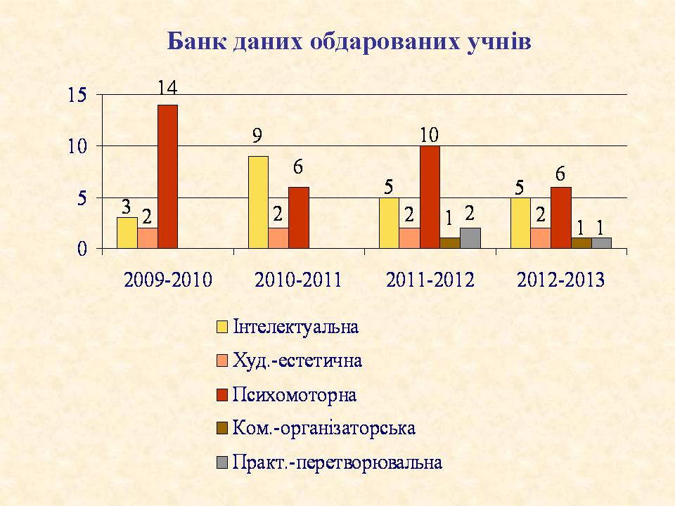

Школе славу приносят ее ученики. Итак, достижения 2012-2013уч.года.
Слайд 7 Во втором туре Всеукраинских олимпиад приняли участие 53 школьника. Двадцать три участника II тура получили призовые места: 6 первых мест, 6 вторых и 11 третьих мест. Фамилии участников и призеров заслушивались на январском педсовете и размещены на сайте школы и на ритме школы.
Слайд 8 На областном этапе отличились: Заярный К. (экология - 2м. Коломиец А.К., Заярная И.В.), Зюмченко Д. (история 3м. – Авраменко А.В.), Липкан С. (география 3м. Симбирцева Е.И.)

Слайд 9 Преподаватели школы руководят научно-исследовательской работой учащихся – коллективной и индивидуальной. Об этом также говорят результаты участия наших юных ученых под умелым руководством педагогов в районном и областном конкурсе-защиты МАН, областных научно-практических конференциях
К участию в первом туре было сдано 10 работ на следующие секции - философии и обществоведения (2), филологии и искусствоведения (3), экологии и аграрных наук (3), физики и астрономии (1), химии и биологии (1). Все работы были высоко оценены и заняли призовые места. Результаты районного тура также освещались ранее и размещены на сайте.

Слайд 10 К участию во II (областном) этапе конкурса-защиты научно-исследовательских работ учеников-членов МАН предоставлено 7 работ в 7 секций 4х отделений. По результатам участия в областном этапе конкурса-защиты научно-исследовательских работ учеников-членов МАН ученики школы заняли - 4 призовых мест: 2 - вторых, 2 - третьих.

Липкан С., 2м. в секции теоретическая физика, рук. Возняк Л.Н., Дьяконенко М., 2м. в секции зарубежная литература, рук. Бородина В.А. (Мария участница республиканского этапа), 3м. – Лаба И., секция психология, рук. Мельникова Е.Л., Данильченко М., секция генетика и селекция, рук. Данильченко О.В.
В январе была проведена школьная научно-практическая конференция учащихся «Юный исследователь», в которой приняли участие школьники 2-11х классов в количестве 57 учеников:
Слайд 11 На конференцию были предоставлены работы в различных направлениях: этнографическом, естественнонаучном, географическом, физическом, филологическом, психологическом. Руководителями работ выступили: Кошевая О.Н., Булгакова Н.Д., Берлет Н.А., Никищина Н.Н., Федорченко Т.А., Щербакова Н.В., Федосова С.И., Клименко М.В. ., Гурская С.И., Симбирцева Е.И., Коломиец А.К., Данильченко О.В., Хаведжи Ю.В., Кудинова Е.Л., Авраменко А.В., Добровольская Т.Н., Бородина В.А., Маслова Т.В., Возняк Л.Н., Коняхина А.П., Мельникова Е.Л., Мавродий Ю.Е. На пленарном заседании выступили победители и призеры I этапа Всеукраинского конкурса-защиты научно-исследовательских работ учеников-членов МАН, Всеукраинских конкурсов.

Слайд 12 Значительных результатов достигли ученики школы на различных конкурсах ученического творчества: в сравнении с 2011-2012 уч.г. количество учащихся, принимавших участие в конкурсах, соревнованиях, турнирах увеличилось. Так в прошлом году в Международных конкурсах участвовало 635 ученика, в этом году - 746 школьника, во Всеукраинских конкурсах в прошлом году - 251 учеников, в этом году – 401. Отдельно хотелось бы отметить:
1 место в областном этапе конкурса Яцика – Алексеенко О. (рук. Добровольская Т.Н.), 1м. в областном этапе конкурса им. Шевченко Заяц А. (рук. Кудинова Е.Л.), 1м. на Всеукраинском биологическом форуме Лаба И. (рук. Мельникова Е.Л.).,
3м. на Всеукраинском конкурсе «Интел-ЕКО» Лаба И. и Остафийчук М. (рук. Мельникова Е.Л.), участие в областном форуме «Евроинтеграционная поступ Донбасса» уч-ся 10Б кл. Дворядкина Н., Яременко А., Лабы И., Рутковского Д. (рук. Мельникова Е.Л.), 2 м. на областном конкурсе «Водный приз» Заярный К. (рук. Заярная И.В.), финалист Международного конкурса «Галявина мрій» (рук. Огарок А.С.). Значительно увеличилось количество учащихся, принимавших участие в интерактивных конкурсах. Количество конкурсов не помешало школьникам занять призовые места на различных уровнях.

Слайд 13 В школьном конкурсе «Класс года» участвуют классные коллективы 1-11х классов. По итогам конкурса места распределись следующим образом:
3 место - 2Б класс
2 место - 3А класс,
1 место - 10Б класс
Слайд 14 Победители ученических конкурсов Всеукраинских предметных олимпиад, конкурсов научно-исследовательских работ учеников-членов МАН, победители спортивных соревнований награждены на последнем звонке и на празднике «Шаг в будущее».
Вручение грамот руководителям

